Сабақ жоспары

Пәні: Объектілі-бағытты бағдарламалау негіздері

Топ  группа | ЕТ  308
Күні, жылы
дата

Сабақ тақырыбы: Borland C++ Builder ортасында жұмыс
Сабақтың мақсаттары:
Білімділік: білім алушыларды Borland C++ Builder ортасында жұмыс жасау режимімен таныстыра отырып, үйрету.
Дамытушылық: олардың пәнге деген қызығушылығын арттыра отырып, логикалық қабілетін дамыту.
Тәрбиелік: жауапкершілікке, ұқыптылыққа, жан-жақтылыққа тәрбиелеу.
Сабақ түрі: жаңа сабақ
Оқыту әдісі: көрнекілік әдіс
Пайдаланған материалдар: Андрианов А.А., Исмагилов Л.Н., Мухтарова Т.М.
Көрнекіліктер: ДК, оқулық, проектор, слайд.
Пән аралық байланыс: математика

Сабақ барысы мен мазмұны
І. Ұйымдастыру: 1. Топпен амандасу
2. Білім алушылардың сабаққа қатысымын түгелдеу
ІІ. Үй тапсырмасын тексеру:
- Қайталау сұрақтары: ОББ дегеніміз не?
- Полиморфизм, Мұрагерлік, Инкапсуляция?
- Коснтрукторлар мен деструкторлардың қызметі?
- Қателердің түрлері мен атқаратын қызметі қандай?
- Ерекше жағдай дегеніміз не?

ІІІ. Жаңа тақырыпты түсіндіру:
С++Builder программмалау ортасы іске қосылғаннан кейінгі терезелердің орналасуы келесі түрде болады /1-сурет/:
- Негізгі терезе (С++Builder Project1);
- Объектілер инспекторының терезесі ( Object Inspector);
- Форма редакторының терезесі (Form1);
- Код жазы;
- Латын редактордың терезесі (Unit1).
Ескерту. Кеңеймелері : *.cpp, *.h, *.dfm, *.bpr, *.res. болатын файлдар маңызды болып есептеледі, себебі олар барлық жобаға қатысады.
Жобамен жұмыс жасау:
- Жоба құру үшін негізгі терезеде File→ New → Application командалары орындалады.
- Жаңа құрылған жобаны толығымен сақтау үшін Filе→ Save All командасы орындалады. Жоба құрамына кіретін файлдардың жиынтығы бір бумада сақталуы қажет.
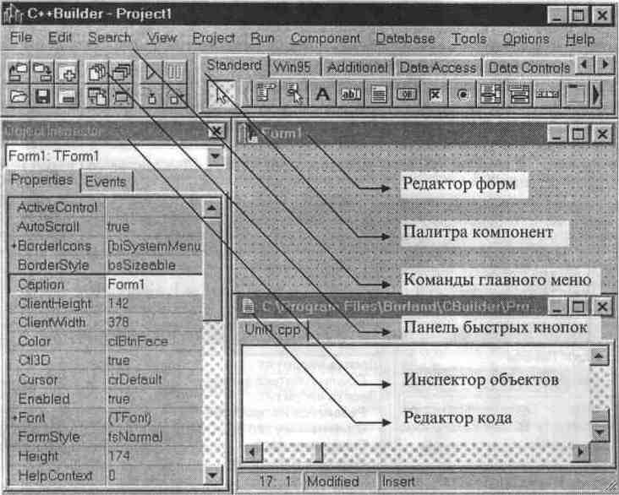
- сурет. С++Builder программмалау ортасының негізгі терезесі

Жобаны орындау бірнеше тәсілдермен жүргізіледі.
- Жобаны жабу үшін Filе→ Close All командалары орындалады.
- Бұрыннан бар жобаны ашу үшін Filе→ Open командасы орындалады да, пайда болған диалогтық терезеде жоба файлының (* .bpr) аты көрсетіледі.
- Жоба файлының (*.bpr- файл) мәтінін қарау үшін бас мәзірден Project→ View Source (Проект->Просмотр) командасы орындалады;
- Жоба файлының терезесін жабу үшін терезе контекстік мәзірінен Close Page командасы орындалады;
- Жоба файлын С++Builder ортасы автоматты түрде өзі құрады;
- Жоба файлы С++Builder ортасының жобалар тобына (группа проектов, ProjectGroup1) кіреді. Жоба тобы - бұл өзі қамтитын бір немесе бірнеше жобалар туралы ақпараттар, сипаттаулар сақталатын *.bpg кеңеймелі файл.
- Project Manager программасы жоба тобымен жұмыс жасауда қолданылады.
- Жоба параметрлерін беру үшін Project→Options командасы орындалады.

Жаңа сабақ бойынша жұмыс түрлері:
Өзіндік тапсырмалармен жұмыс жасау.
ІV. Жаңа тақырыпты бекіту
- С++Builder программмалау ортасын қалай іске қосамыз?
- Кеңейтілімдері қандай?
- Меню қатарларын атаңдар?
- Проект қалай құрамыз?
5. Файл менюінің командалары?
V. Бағалау:
Сабаққа белсенді қатысқан білім алушыларды бағалау.
VІ. Үй тапсырмасы:

Оқытушы: __________________
(аты-жөні, қолы)

